**КОНСУЛЬТАЦИЯ ДЛЯ РОДИТЕЛЕЙ**

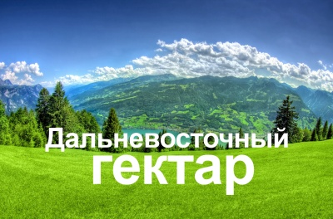

**Как оформить на себя бесплатный гектар земли Дальневосточного федерального округа**

Оформлять бесплатные земельные участки россияне смогут дистанционно, не приезжая на Дальний Восток. Для этого власти создадут специальный интернет-сервис. Сайт позволит пользователю сформировать будущий надел, зарезервировать и отследить составление документов. То есть гражданина не станут ограничивать в выборе и предлагать уже готовые участки. Что исключит коррупцию и заявки нескольких человек на один и тот же надел. В случае отсутствия доступа в Интернет россиян примут в любом МФЦ.

В целом получить «дальневосточный гектар» бесплатно можно будет в 5 шагов, четыре из которых займут 15 минут на сайте.

* **1-й шаг.** Регистрация на портале госуслуг (www.gosuslugi.ru).
* **2-й шаг.** Вход в личный кабинет на ресурсе «дальневосточного гектара» (надальнийвосток.рф) через выданные логин и пароль.
* **3-й шаг.** Выбор границ будущего земельного участка на публичной кадастровой карте и его подтверждение.
* **4-й шаг.** Проверка сгенерированного электронного заявления, подтверждение отправки в уполномоченное ведомство и ожидание ответа. После получения заявки госорган поставит надел на учет, выпустит распоряжение о его передаче в безвозмездное пользование и пришлет договор в личный кабинет заявителя на сайте. За 7 дней землю проверят на наличие прав третьих лиц. Если таковые есть, то заявителя попросят изменить границы участка. Постановка на кадастровый учет займет до 5 дней.
* **5-й шаг.** Подписание договора безвозмездного пользования земельным участком — не дольше 10 дней. Все оформление по законопроекту ограничено 30 днями.

|  |  |  |  |
| --- | --- | --- | --- |
| ***Необходимая площадь для организации фермерских, охотничьих и рыболовных хозяйств*** | | | |
| **№ п/п** | **Вид землепользования** | **Оптимальный субъект ДФО для реализации** | **Необходимая площадь земельного участка\*** |
| 1. | Создание рыболовного хозяйства | Хабаровский край | 3 га |
| 2. | Создание охотничьего хозяйства | 5 га плюс 50 арендованных га |
| 3. | Кролиководство | 360 кв. м, без покосов |
| 4. | Питомник по выращиванию растений | Еврейская автономная область | 1 га |
| 5. | Выращивание крупного рогатого скота (молочное производство) | Приморский край | 3 га плюс 100 га, арендованных под покос |
| 6. | Выращивание клубники в открытом грунте | не указан | 2–3 га (для смены поля в 1 га раз в три года) |
| 7. | Выращивание овец (мясное производство) | Амурская область | 1 га на начальном этапе, без покосов |
| 8. | Выращивание коз (молочное производство) | не указан | 1 га на начальном этапе, без покосов |